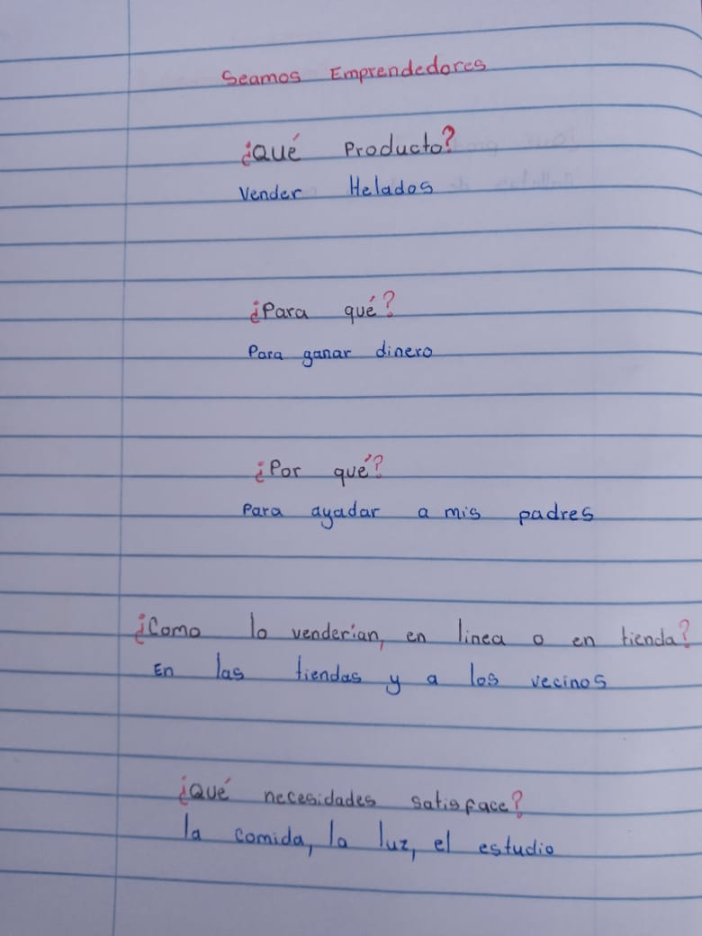

NOMBRE: Edwin Miguel Xep Castro

SECCION: ``A´´

TEMA: SEAMOS EMPRENDEDORES

GRADO: PRIMERO BASICO